**Günlük Hayatta Sık Kullanılan Araçların Kartografya Eğitimi Üzerindeki Etkilerinin Araştırılması**

**Osman Sami Kırtıloğlu1,*, İbrahim Öztuğ Bildirici1**

*1Selçuk Üniversitesi, Mühendislik Fakültesi, Harita Mühendisliği Bölümü, 42250, Konya.*

*Özet*

*Kartografya, kelime manası ile her tür harita ve harita benzeri gösterimler ile, bu gösterimlerde kullanılan grafik işaretlerin özelliklerini araştıran, haritanın çizimsel tasarım, basım ve kullanım yöntemlerini geliştirmeye yönelik çalışmalar yapan bir bilim dalıdır, şeklinde yorumlanabilmektedir. Bu tanımdan da anlaşılabileceği gibi harita üretiminde anahtar rol oynayan kartograflar, alanında uzman, deneyimli bireylerden oluşmaktadır. Bu da ancak sağlam temellere dayalı, imkanlar dahilinde güncel araçlarla desteklenen bir kartografik eğitim süreci ile sağlanabilmektedir. Genellikle teorik ve pratik olmak üzere iki temel bölüme ayrılan kartografya bilim dalının eğitim sürecinde teorik ve pratik temellerin bağlantısının iyi kurulması, işlenilen konuların anlaşılmasında önemli bir etkendir. Günümüzde teknoloji alanında yaşanan gelişmeler teknolojik araçların tüm bilim dallarında yürütülen eğitim faaliyetlerinde bir araç olarak kullanılmasını olanaklı kılmıştır. Özellikle coğrafi gerçekliğin modellenmesini konu alan kartografya alanında teorik bilgilerle mekansal ilişkilerin nasıl kurulduğunun canlandırılması, konunun anlaşılması bakımından önemlidir. Farklı araçlar ve farklı eğitim teknikleri kullanılmasının, ele alınan konunun algılanmasını ne derece etkilediğinin belirlenmesinin, özellikle kartografya eğitiminde yeni arayışlar için motivasyon sağlayacağı düşünülmektedir. Bu çalışmada, üniversite düzeyindeki öğrenci profiline, kartografya eğitimi için ders müfredatlarında bulunan ve zihinde canlandırılması zor kartografik problemlerin görselleştirilerek, ele alınan problemin algılanmasındaki artışın derecesinin belirlenmesi amaçlanmaktadır. Bu bağlamda, kartografya eğitiminde temel kartografik problemlerden ortodrom ve loksodrom hesaplamaları ele alınmış ve bu problemlerin, bünyesinde neredeyse herkesin günlük hayatta sıklıkla kullandığı GoogleEarth ve GoogleMaps servislerini barındıran “Kartografik Hesaplayıcı” aracı kullanılarak bir etkileşimli öğretim ortamı oluşturulmaya çalışılmıştır. Çalışmada Selçuk Üniversitesi Harita Mühendisliği bölümünde öğrenim görmekte olan kartografya dersini alan öğrenciler hedef alınmıştır. Söz konusu öğrencilerden birer test grubu ve kontrol grubu oluşturulmuştur. Test grubuna öncelikle ilgili problemin teorik olarak açıklaması yapılmış ve konunun anlaşılıp anlaşılmadığını ölçmek amacıyla sorular yöneltilmiştir. Daha sonra aynı problemin teorik ve kartografik hesaplayıcı ortamı kullanılarak kontrol grubuna sunumu yapılmış ve test grubundaki aynı sorular yöneltilmiştir. Elde edilen sonuçlar değerlendirilerek her gruba ait öğrencilere puanlama yapılarak sonuçlar karşılaştırılmıştır. Sonuçlar incelendiğinde, konunun sadece teorik olarak açıklandığı test grubuna nazaran, kontrol grubunun ortalama %25 oranında daha yüksek bir başarı elde ettikleri gözlemlenmiştir. Bu gibi çalışmalar kartografik eğitim sürecinde farklı öğretim teknikleri kullanılması açısından oldukça önemlidir. Elde edilen sonuçlar ve bu sonuçlardan hareketle oluşturulan öneriler bu çalışmada özetlenerek sunulmuştur.*

Anahtar Sözcükler

Kartografya, Mashup uygulamaları, GoogleEarth, GoogleMaps, Ortodrom, Loksodrom

1. **Giriş**

Uluslararası Kartografya Birliği (ICA) 2003 yılında yayınladığı sekiz yıllık strateji planında kullanılan harita ve kartografya kavramlarını; bir harita, belirlenmiş özellikleri ve karakteristikleri temsil eden, onu oluşturan kişinin seçimleri ile şekillenen ve mekansal ilişkilerin birinci planda tutulduğu kullanımlar için tasarlanmış, coğrafi gerçekliğin işaretleştirilmiş bir sunumudur. Kartografya ise haritaların üretim ve kullanım sanatı, bilimi ve teknolojileri ile ilgilenen bir disiplindir, şeklinde tanımlamaktadır (ICA, 2003);

Bu tanımlamadan, kartografların harita üretiminde, coğrafi gerçekliğin mekansal ilişkiler göz önünde bulundurularak betimlenmesinde anahtar rol oynadığı anlaşılabilmektedir. Bu nedenle üretilen bir haritadaki başarı oranı, haritayı üreten kartografın teorik ve pratik deneyim düzeyi ile doğrudan ilişkilidir. Harita üretimindeki başarı oranından kasıt ilk olarak Alman Max Eckert tarafından dile getirilen, haritaların doğru, eksiksiz, kullanma amacına uygun, açık, anlaşılır, okunaklı ve güzel olması ilkelerinin sağlanabilmesidir (Eckert, 1908). Harita üretiminde anahtar rol oynayan kartografların, alanında uzman, deneyimli bireylerden oluşması gerekmektedir. Bu da ancak sağlam temellere dayalı, imkanlar dahilinde güncel araçlarla desteklenen bir kartografik eğitim süreci ile sağlanabilmektedir. Genellikle teorik ve pratik olmak üzere iki temel bölüme ayrılan kartografya bilim dalının eğitim sürecinde teorik ve pratik temellerin bağlantısının iyi kurulması, işlenilen konuların anlaşılmasında önemli bir etkendir. Eğitimde görsel algılamanın sağladığı avantajların kullanılması ile başarı oranının arttığı bilimsel çalışmalarla desteklenmektedir. Görsel algılama sürecinde bireyler, algılanan kavrama ilişkin, öncelikli olarak yüzeysel bir edinim süreci yaşarlar. Bu süreç iki boyutlu bir algılamadır. Bu aşamada bireyler görüntüleri genişlik ve yükseklik olarak algılarlar. Bu süreç sonrası birey, görsel algı alanına giren kavrama ilişkin daha derinlemesine bir örüntü oluşturmaya başlar. Bu süreçte ise derinlik algısı ile birlikte üçüncü boyut devreye girer. Daha sonra kültürel alt yapısı ile kavramı anlamlandırır ve kavrama bir kimlik kazandırır, yani kavramı tanır (Booth, 2003; Findlay ve Gilchrist, 2003). Etkileşimli öğretim uygulamaları, öğrencilerin zaman ve mekan sınırlılığı olmadan öğrenmelerine, farklı öğrenme bileşenleri ve bakış açılarıyla tanışabilmelerine, etkileşim oluşturabilmelerine olanak tanıyan ortamlardır (Aydın, 2002). Erişti vd. (2013) görsel algı kuramlarına dayalı etkileşimli bir öğretim ortamı tasarımını incelemiş ve birçok çalışmada etkileşimli öğretim uygulamaları tasarlanırken görsel algının önemi ve öğrenci üzerindeki olumlu etkisinin vurgulandığını ortaya koymuşlardır (Costa, 2008; Graham 2008; Levy ve Yupangco, 2008; Wang vd., 2007; Gülbahar, 2005; Rude-Parkins, vd., 2005; Weiskopf, 2004). Araştırma kapsamında görsel algı kuramları ile etkileşimli ortam tasarımı arası ilişki kurulmuş, bu özellikler tasarım sürecine yansıtılarak etkileşimli ortam tasarımı oluşturulmuş ve son aşamada ise hedef kitle olan öğrencilerin tasarıma ilişkin görüşleri belirlenmiştir. Görsel algılama tekniklerinin ve etkileşimli öğretim uygulamalarının, kartografya gibi, bünyesinde zihinde canlandırılması zor problemleri barındıran bir bilim dalında kullanılması ve bu tekniklerin öğrencilerin algılama sürecindeki etkinliğinin araştırılması, bu çalışmanın temelini oluşturmaktadır. Bu amaçla kartografya eğitiminde temel kartografik problemlerden ortodrom ve loksodrom hesaplamaları ele alınmış ve bu problemlerin çözümleri yapılarak hemen herkesin günlük hayatta sıklıkla kullandığı GoogleEarth ve GoogleMaps araçları kullanılarak bir etkileşimli öğretim ortamı oluşturulmaya çalışılmıştır.

Oluşturulan ortamın, kartografya eğitimindeki spesifik problemler üzerindeki algılama derecesini ölçmek ve değerlendirmek amacıyla Selçuk Üniversitesi Harita Mühendisliği bölümünde kartografya dersi alan mevcut öğrencilerden, bir test ve bir de kontrol olmak üzere iki grup oluşturulmuştur. Oluşturulan gruplardan test grubuna sözü edilen problemler teorik olarak açıklanmış, diğer grup olan kontrol grubuna da hem teorik olarak hem de oluşturulan etkileşimli ortam kullanarak, kendilerine belirli kriterler göz önüne alınarak oluşturulan sorular yöneltilmiştir. Araştırma kapsamında kullanılan araçlar ve yöntemler, oluşturulan gruplara ait istatistik sonuçlar ile sonuçların değerlendirilmesi ve tartışılması sonraki bölümlerde detaylandırılacaktır.

1. **Materyal ve Yöntem**

Web 2.0 teknolojisinin duyurulmasının ardından, internet üzerinde konum tabanlı ve mekansal içerikler çok daha fazla kullanılmaya başlamıştır. Web 2.0 teknolojisinin karakteristiği, çoğunlukla bağımsız geliştiriciler tarafından dağıtımı yapılan içerikler ve hizmetler ile bu içerikler ve hizmetleri birleştirmeye ve tekrar sunmaya sağladığı destek kabiliyeti altında yatmaktadır. Web 2.0 teknolojisi, beraberinde *“Mashup”* kavramını da gündeme getirmiştir. Mashup teriminin kökü tarihsel olarak müzikal tarzda düzenlemelere dayanmaktadır. Farklı kaynaklardan alınan kayıtların yeni bir parça olarak kombine edilmesi mantığı geçerlidir. Web üzerinde bu, çoklu kaynaklardan elde edilen bilgilerin yeni bir bilgi akışı olarak entegre edilmesi şeklinde ifade edilebilmektedir. O halde bir mashup, tamamiyle yeni bir hizmet oluşturmak için birden fazla kaynaktan içerik ve hizmet kullanan bir web sitesi ya da herhangi bir başka web uygulaması olarak tanımlanabilir. (Wikipedia, 2013). Mashup uygulamaları oluşturulurken, Application Programming Interfaces (API) kullanılmaktadır. API kullanılarak oluşturulan Mashup uygulamaları, kullanıcılara, kendi oluşturdukları web sitelerine farklı kaynaklardan alınan servisleri entegre etme imkanı sunmkatadır. Sosyal ağlardan e-devlet uygulamalarına, alışveriş uygulamalarından haber akış uygulamalarına uzanan geniş bir kullanım alanına sahiptir. Bir harita mashup uygulaması ise yeni bir harita oluştumak amacıyla, genellikle harita verisi ile referanlanmış, ek bilgiler içeren en az bir harita kaynağı ya da servisini birleştirmektedir (Pietroniro ve Fichter, 2007). En popüler harita API uygulaması hizmeti sunan Google Map, Yahoo! Map ve MapQuest API alanlarındaki son gelişmeler harita mashup uygulamalarını, haber, arama ve alışveriş mashupları gibi diğer mashup türleri arasında en yukarılara taşımıştır. Şekil 1a ve Şekil 1b’de sırasıyla 28 Nisan 2013 tarihi itibariyle kayıt altına alınan ve en çok kullanılan API ve Mashup uygulamaları istatistiği verilmektedir (URL1).

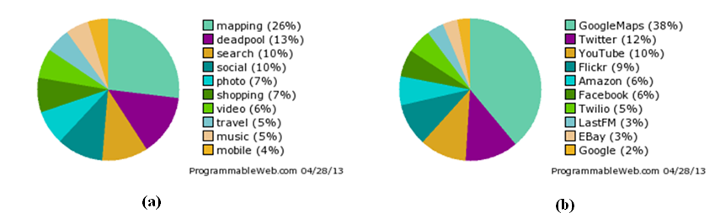

*Şekil 1: En çok kullanılan mashup uygulamaları (a) ve En çok kullanılan API uygulamaları (b) (programmableweb.com, erşim Nisan 2013)*

Bu çalışmada, etkileşimli öğretim ortamı oluşturmak amacıyla, küre üzerinde iki noktayı birleştiren en kısa yol olarak tanımlanan ortodrom (büyük daire yayı) ve küre üzerinde iki noktayı sabit meridyen açısı altında birleştiren loksodrom problemlerinin direkt ve ters çözümlerinin kullanıldığı ve GoogleMap API ile oluşturulan Kartografik Hesaplayıcı (URL2) Mashup uygulaması kullanılmıştır. Problemlerin matematiksel çözümleri ve formülleri Bildirici vd. (2006)’da detaylandırılmaktadır. Kartografik hesaplayıcı uygulaması kullanarak kullanıcılar söz konusu problemlerin çözümünü interaktif olarak hesaplayabilmekte ve sonuçları düzlem üzerinde (projeksiyon yüzeyinde, GoogleMap) (Şekil 2) ve 3 boyutlu küre üzerinde (GoogleEarth) (Şekil 3) görebilme imkanına sahip olabilmektedirler.

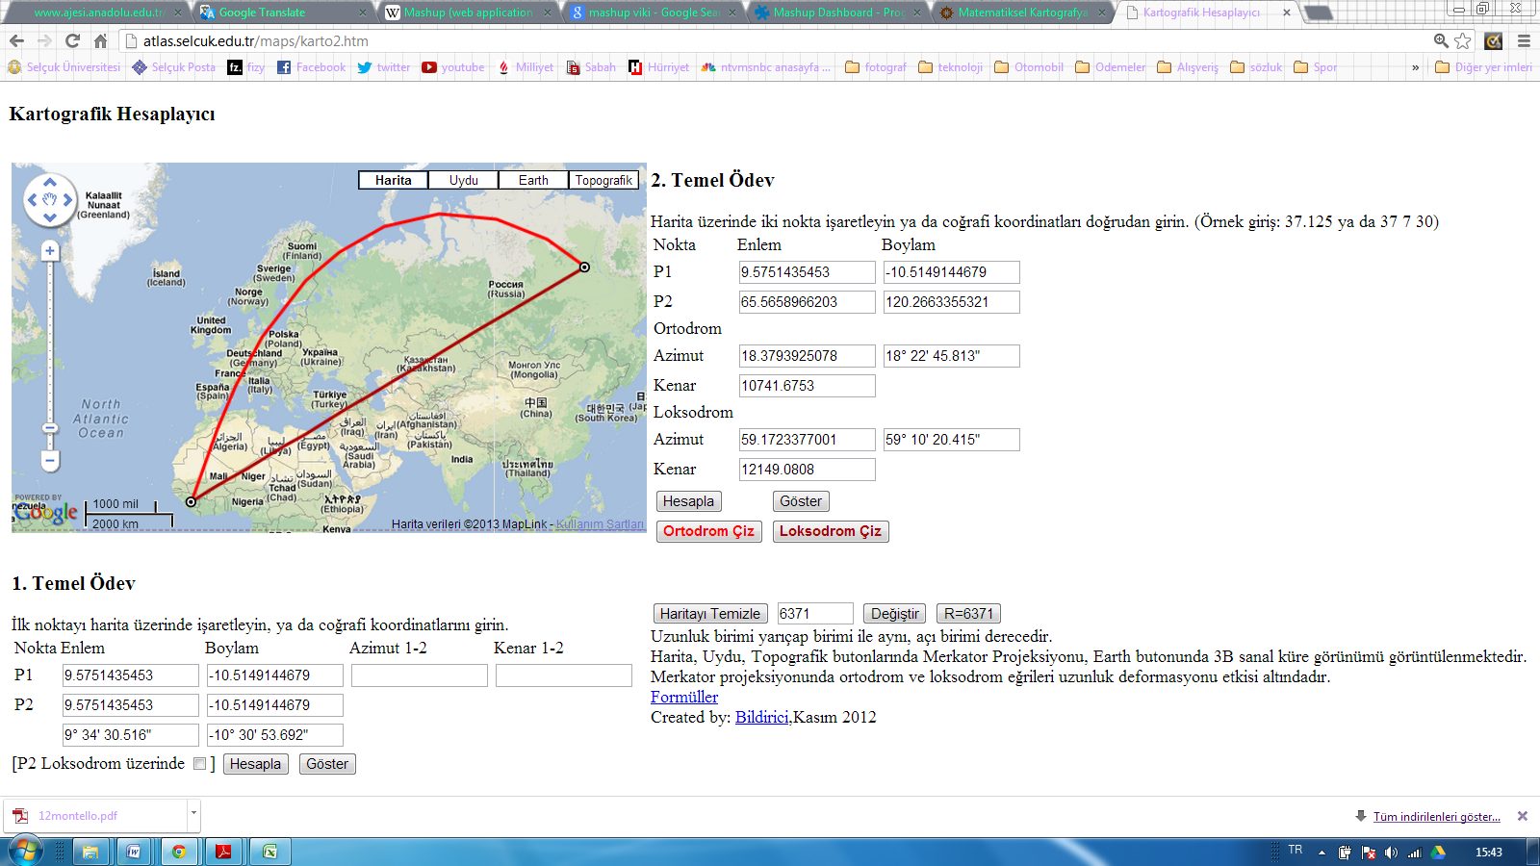

*Şekil 2: GoogleMap üzerinde ortodrom ve loksodrom çizimleri (projeksiyon yüzeyi)*

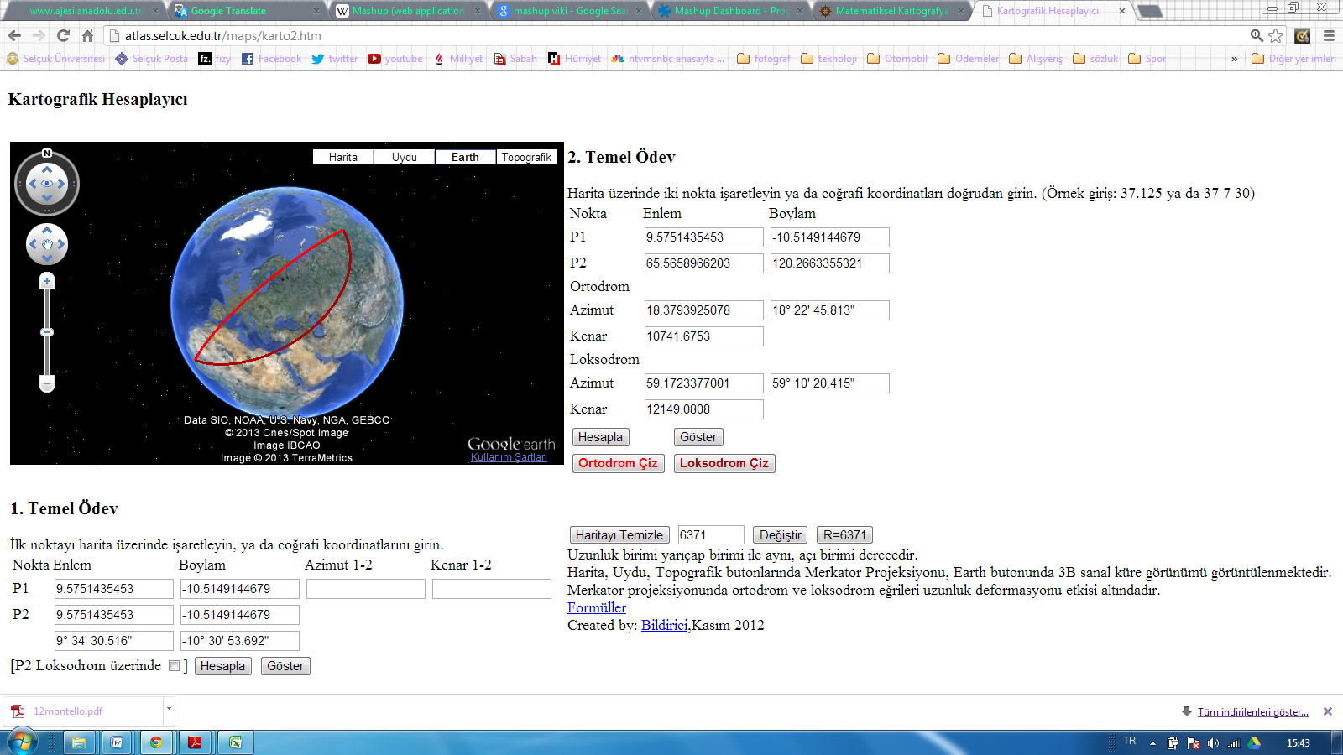

*Şekil 3: GoogleEarth üzerinde ortodrom ve loksodrom çizimleri (küre yüzeyi)*

Şekil 2 ve Şekil 3’den de görüldüğü gibi aralarındaki ortodrom ve loksodrom hesaplamaları ve çizimleri yapılması istenen noktalar harita üzerinden etkileşimli olarak işaretlenebilmekte ve bu iki nokta arasında küre üzerinde 1. ve 2. temel ödev hesaplamaları gerçekleştirilebilmektedir. Ayrıca “ortodrom çiz” ve “loksodrom çiz” butonlarına basıldığında hesaplamaları yapılan hatlar harita (projeksiyon yüzeyi) ve küre üzerinde otomatik olarak çizilmektedir. Şekil 3’de açık kırmızı renkte çizilen ortodrom hattı ve koyu kırmızı renkte çizilen loksodrom hattı uzunlukları Şekil 2’de gösterildiği gibi projeksiyon yüzeyine aktarıldığında değişime uğramaktadır. Bunun nedeni 3 boyutlu yüzeyden 2 boyutlu yüzeye dönüşümlerde harita projeksiyonlarının ihtiva ettiği kaçınılmaz deformasyonlardır. Bu gibi ifadelerin de teorik olarak zihinde canlandırılması oldukça zordur. Ancak bu gibi görsel tekniklerin kullanılmasının algılamada ne derece etkili olduğunun araştırılması gelecekte eğitim tekniklerinin şekillendirilmesi bakımından önemli bir yere sahiptir.

1. **Harita Mashup Uygulamasının Konunun Algılanmasına İlişkin Etkinliğinin Araştırılması**

Konunun algılanma derecesinin ölçülmesi amacıyla, Selçuk Üniversitesi Harita Mühendisliği Bölümü kartografya dersini alan öğrencilerden oluşan bir test grubu bir de kontrol grubu oluşturulmuştur. Gruplar on öğrenciden oluşmaktadır ve test grubuna ait öğrencilere ortodrom ve loksodrom problemleri sadece teorik olarak verilmiş, bu hatların küre üzerindeki uzunluklarının ve görünümlerinin projeksiyon düzlemine aktarıldığında, kullanılan projeksiyon türüne bağlı olarak değişime uğrayacağı konuları açıklanmıştır. Kontrol grubuna ait öğrencilere konu teorik olarak aktarıldıktan sonra bir kez de online kartografik hesaplayıcı aracı kullanılarak açıklanmış ve problem çözümü ile hatların çizimi gösterilmiştir.

Çizimlerin küre üzerinde ve harita düzlemi üzerinde neden farklı göründüğü konusu açıklanmıştır. Bu işlemlerden sonra öğrencilere iki grubun birbirinden haberi olmayacak şekilde, aynı sorulardan oluşan ve konunun algılanma derecesini ölçebilecek, karakteristik sorular yöneltilmiştir. Daha sonra test ve kontrol grubuna dahil her bir öğrenciye çözümlerini yapacakları ve elde ettikleri sonuçları irdeleyecekleri ödevler verilmiştir. Test grubundan ödev hazırlarken klasik yöntemleri kullanmaları istenirken, kontrol grubundan, kartografik hesaplayıcı aracını kullanmaları istenmiştir. Daha sonra öğrencilerin hazırladıkları ödevler değerlendirilerek puanlanmıştır. Son olarak her iki gruba genel değerlendirme testi uygulanarak değerlendirme işlemine geçilmiştir. Gruplara ait test ve ödev başarı oranlarına ait grafik Şekil 4’de gösterilmektedir.

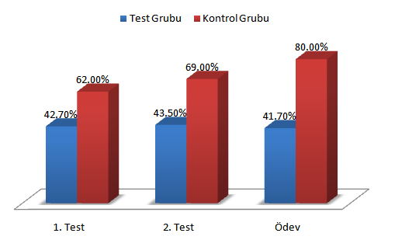

*Şekil 4: Test ve kontrol grubu öğrencilerine ait başarı grafiği*

1. **Sonuç ve Tartışma**

Bilişim teknolojileri alanında son zamanlarda meydana gelen gelişmeler, tüm eğitim birimlerinde olduğu gibi üniversite eğitiminde de yeni arayışların ortaya çıkması gereksinimini beraberinde getirmektedir. Bu çalışmada, kartografya dersini alan öğrencilerin işlenen konuları, görsel teknikler kullanılarak, daha etkili bir şekilde algılamalayabilmeleri ve akılda tutabilmeleri amacıyla geliştirilen bir etkileşimli öğrenim ortamı niteliğinde karotgrafik hesaplayıcı aracı tanıtılmış ve etkinliği araştırılmıştır. Bu amaçla Selçuk Üniversitesi Harita Mühendisliği Bölümünde kartografya eğitimi alan öğrenciler ele alınmıştır. Web 2.0 teknolojisinin ortaya çıkışı ile gündeme gelen mashup uygulamaları ve bu uygulamaların kullanım istatistiklerinde en üst sıralarda yer alan harita mashup uygulamaları, tüm internet kullanıcılarının günlük hayatta kullandığı basit ve kullanışlı uygulamalar olarak dikkati çekmektedir. Özellikle harita mühendisliği alanında, eğitim sürecine entegre edilen bu araçlar, hem öğrencilerin kullanım deneyimine sahip olduğu, hem de oluşturulmaları bakımından kolay ve kullanılabilir teknolojiler olması avantajlarına sahiptir. Bu nedenle, araştırma kapsamında oluşturulan harita mashup uygulaması, Dünya üzerinde en yaygın kullanıma sahip GoogleMaps API ile oluşturulmuş (URL1) ve bu sayede GoogleMaps ve GoogleEarth harita servisleri seçilmiştir. Elde edilen sonuçlar, kullanılan araç ve yöntemlerin, ele alınan konuların algılanması ve akılda kalıcılığı açısından oldukça verimli sonuçlar ortaya çıkardığı gözlenmiştir. Bu sonuçlar gelecek çalışmalar için umut vaat etmektedir. Sonuçlara bağlı olarak algılamadaki verimin ortalama %25 arttığı gözlemlenmektedir. Ayrıca bu gibi etkileşimli araçların kullanımında öğrencilerin derse daha fazla ilgi duydukları gözlenmiştir. Araştırmanın ortaya koyduğu bulgular çerçevesinde farklı konuların görsel algı teknikleriyle ele alındığı farklı araştırmalar için bir motivasyon sağlayacağı düşünülmektedir.

**Kaynaklar**

Aydın, C. H., (2002), Çevrimiçi (Online) öğrenme toplulukları. Açık ve Uzaktan Eğitim Sempozyumu. Anadolu Üniversitesi, Açıköğretim Fakültesi, Eskişehir.

Booth, R. G., (2003), Perception of the visual environment. New York: Springer.

Costa, P., (2008), Evaluating web site design.

Eckert, M., (1908), On the nature of maps and map logic (translated by W. Joerg). Bulletin of the American Geographical Society 40: 344-51.

Erişti, S. D., Uluuysal, B., Dindar, M., (2013), Designing an Interactive Learning Environment based on Theories of Visual Perception and Students’ Views About the Software. Anadolu Journal of Educational Sciences International, January 2013, 3(1), pp. 47-66.

Findlay, J. M., Gilchrist, I. D., (2003), Active vision: The psychology of looking and seeing. Oxford, England: Oxford University Press.

Graham, L., (2008), Gestalt theory in interactive media design. Journal of Humatinies & Social Sciences, 2(1), 1-12.

Gülbahar, Y., (2005), Individual preferences in a web-supported instructional environment. The Turkish Online Journal of Educational Technology – TOJET, (4) 2, 76-82.

http://www.itee.uq.edu.au/~mmds1400/Reading%20group/web_design_evaluation_2008_Costa.pdf [Erişim 02 Ocak 2010]

ICA, (2013), A Strategic Plan for the International Cartographic Association.

<http://icaci.org/files/documents/reference_docs/ICA_Strategic_Plan_2003-2011.pdf>

Levy, S. ve Yupangco, J. (2008). A picture is worth 1000 words: Visual design in e-learning. Learning Solutions Magazine. http://www.learningsolutionsmag.com/articles/88/apicture-is-worth-1000-words-visual-design-in-e-learning [Erişim 22 Mart 2010]

Pietroniro, E., Fichter, D., (2007), Map mashups and the rise of amateur cartographers and mapmakers. *ACMLA Bulletin*, 2007(127), pp. 26–30.

Rude-Parkins, C., Miller, K., Ferguson K., Bauer, R., (2005), Applying gaming and simulation techniques to the design of online instruction. <http://www.innovateonline.info/index.php?view=article&id=70> [Erişim 21 Mart 2010]

Wang, H., Chignell, M., Ishizuka, M., (2007), Improving the usability and effectiveness of online learning: How can avatars help. Human Factors and Ergonomics Society Annual Meeting Proceedings (s. 769-773).

Weiskopf, D., (2004), On the role of color in the perception of motion in animated visualizations., Proceedings of IEEE Visualization (s. 305-312).

URL1, <http://www.programmableweb.com/> [Erişim Nisan 2013]

URL2, <http://atlas.selcuk.edu.tr/maps/karto2.htm> [Erişim Nisan 2013]